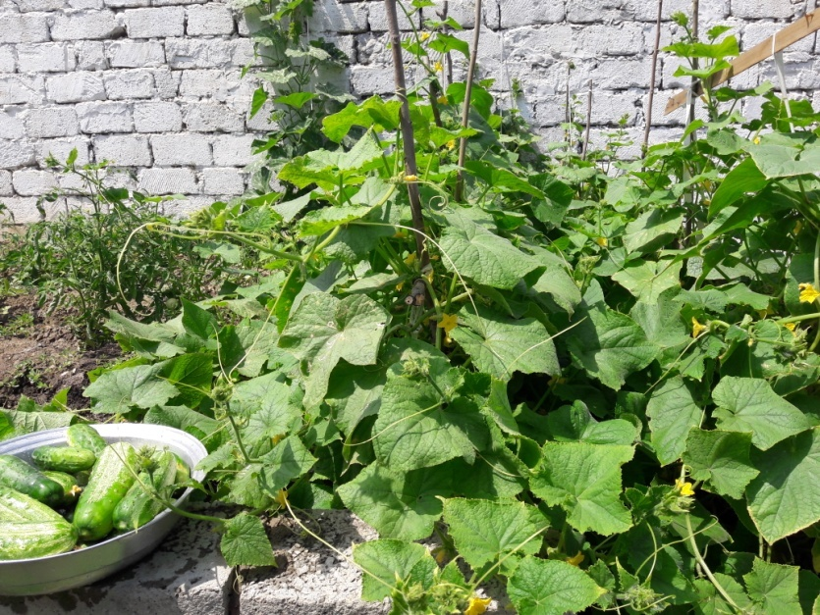
«Ох, урожайный вышел год!»
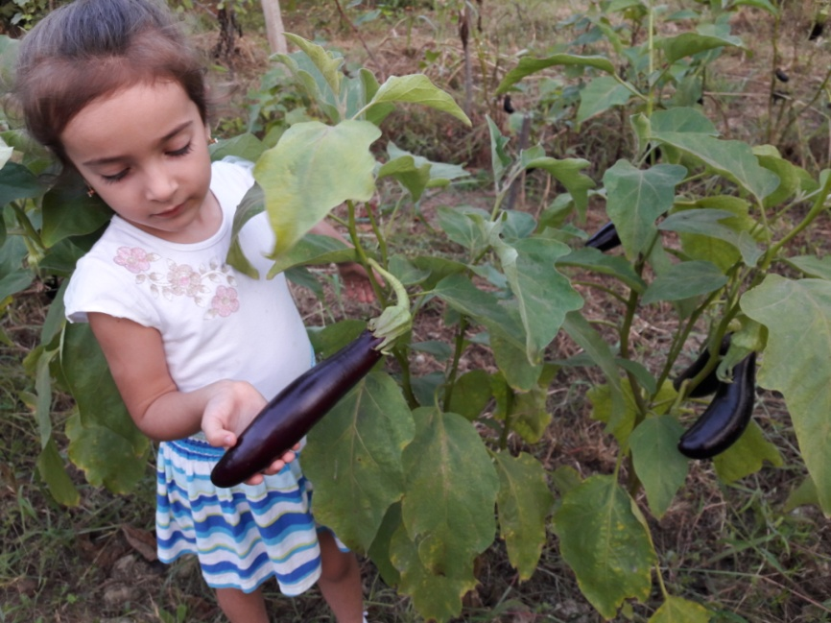
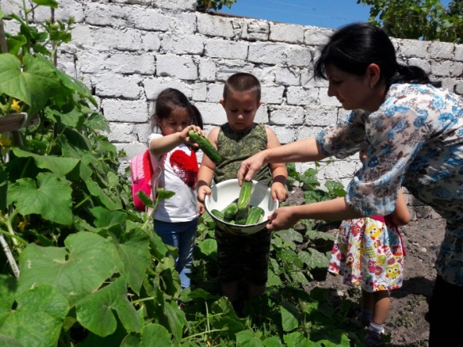
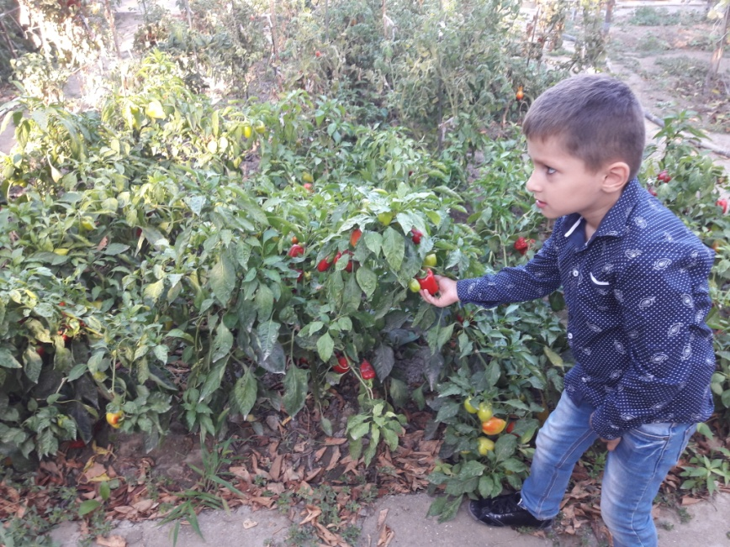
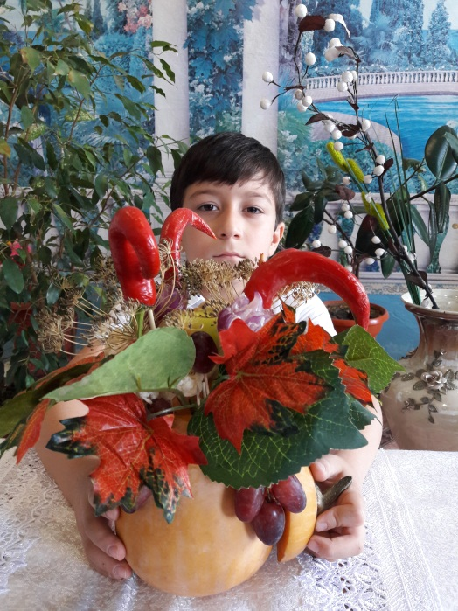
Ну и славный мы собрали урожай! В нашем огороде мы посадили все виды бахчевых культур: баклажаны, томат, тыква, перец сладкий жгучий, арбуз, ну и конечно огурец! В посадке принимали участие все учащиеся начальной школы и воспитанники старших групп. При чем одна группа детей работала в саду, другая в огороде. В саду у нас растут черешня, хурма, вишня, яблоня, а в междурядьях встречается подсолнух, а на открытой солнечной делянке растет клубника. В огороде, как и полагается все бахчевые и по штакетнику плетется фасоль и горох. В начале лета все было хорошо, все цвело и пахло. Но надо было случиться такому: появилась у нас в саду американская бабочка и стала и стала ненасытная гусеничка пожирать листочки и даже плоды. Как только мы не боролись с этой бедой! И мы победили! И собрали богаты урожай с сада и огорода. Лето у нас было очень жарким, благо в саду своя собственная скважина с чистейшей водой. Детям очень нравится поливать, поливали со шланга, леек и ведер. Не дали пропасть урожаю. Все лето дети с воспитателем-экологом занимались садом и огородом. Вот и закончилось лето, надо было собрать уже зрелый урожай. Мы спешили убрать овощи пока не начался сезон дождей. Начали со сбора моркови, помидор и огурцов. Морковку аккуратно сложили в деревянный ящик с песком, а огурчики и помидоры повар тетя Полина законсервировала. Банки красуются на полках кладовой. Из клубники летом варили компот и в свежем виде давали детям на десерт и на второй завтрак. Так как 2017 год объявлен годом экологии и особо охраняемых природных территорий в Российской Федерации все наши мероприятия, проводимые экологом были приурочены к году экологии. Проводились занятия правил и поведения на природе, детишки узнали много интересных фактов о растительном мире. Кроме того, что занимались садом и огородом мы собрали очень много семян цветов и овощей. Когда собирали овощи эколог рассказывала детям о лечебных и полезных свойствах каждого овоща, при посадке и уходе она показывала способы окучивания. Когда появилась медведка, вредоносные насекомые, она объясняла ее возникновение и как бороться с ней. Самый интересный и заключительный этап был связан с формированием экземпляров для поделок.
Ребята выбирали сами и придумывали разные фигурки и названия к ним.

